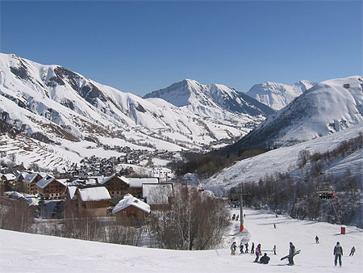

Du 07 au 13 janvier 2018

Nom : Prénom : Classe :

Bienvenue à La Mongie !

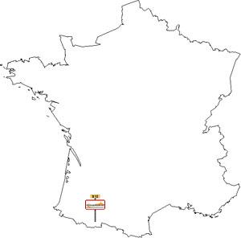
La Mongie est une grande station de sports d'hiver des Pyrénées françaises. Elle est située dans le département des Hautes-Pyrénées en région Languedoc-Roussillon-Midi-Pyrénées.
Elle fait partie du Domaine skiable du Tourmalet, lui-même situé sur les communes de Campan, Bagnères-de-Bigorre, Barèges, Sers et Betpouey. Située au pied du Pic du Midi de Bigorre, cet ensemble offre le plus vaste domaine skiable de la chaîne pyrénéenne côté français, avec 69 pistes balisées et 43 remontées mécaniques.
Le domaine s'étend entre 1 400 et 2 500 mètres d'altitude, de part et d'autre du Col du Tourmalet : Barèges occupe le versant ouest, La Mongie le versant est. La liaison entre les deux domaines skiables est effective depuis 1973. La station a notamment accueilli une épreuve de slalom lors de la Coupe du monde de ski alpin 1985.

LE CHALET : LE HAMEAU ROLLOT

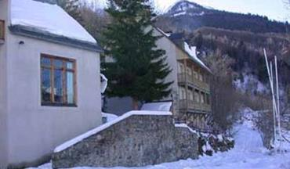

Le Hameau Rollot se situe à 1 km en navette de la station de Barèges. Il est composé de 4 chalets : le chalet des Lacs (39 lits), le chalet des Pics (38 lits), le chalet des gaves (30 lits) et le gîte le Bellevue (12 lits).

LES 10 REGLES DU BON SKIEUR
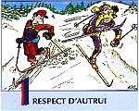 | Je ne mets pas les autres en danger !  Les usagers des pistes doivent se comporter de telle manière qu'ils ne puissent mettre autrui en danger ou lui porter préjudice soit par leur comportement, soit par leur matériel.
A tout moment, je contrôle ma vitesse.  Tout usager des pistes doit adapter sa vitesse et son comportement à ses capacités personnelles ainsi qu'aux conditions générales du terrain et du temps, à l'état de la neige et à la densité du trafic. |  | 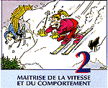
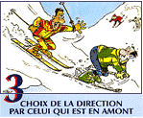 | Tous ceux qui sont en dessous de moi ont la priorité.  Celui qui se trouve en amont (du côté de la montagne) a une position qui lui permet de choisir une trajectoire. Il doit donc faire ce choix de façon à préserver la sécurité de toute personne qui est en aval (du côté de la vallée).
Je garde mes distances pour doubler.  Le dépassement peut s'effectuer par l'amont ou par l'aval, par la droite ou par la gauche. Il doit cependant toujours se faire de manière assez large pour prévenir les évolutions de celui que l'on dépasse. |  | 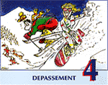
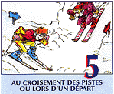 | Au départ ou à un croisement, je m'assure de ne gêner personne.  Après un arrêt ou à un croisement de pistes, tout usager doit, par un examen de l'amont et de l'aval, s'assurer qu'il peut s'engager sans danger pour autrui et pour lui.
J'évite de stationner au milieu de la piste.  En cas de chute, je la libère rapidement. Tout usager doit éviter de stationner dans les passages étroits ou sans visibilité. En cas de chute, il doit libérer la piste le plus vite possible. |  | 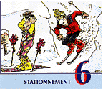
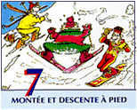 | Si je dois remonter, j'emprunte toujours le bord de la piste.  Celui qui est obligé de remonter ou de descendre une piste à pied doit utiliser le bord de la piste en prenant garde que ni lui, ni son matériel, ne soient un danger pour autrui.
Je m'informe de la météo, de l'état des pistes.  Je respecte les consignes et le balisage. L'usager doit tenir compte des informations sur les conditions météorologiques, sur l'état des pistes et de la neige. Il doit respecter le balisage et la signalisation. |  | 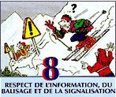
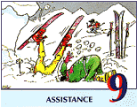 | En cas d'accident, je donne l'alerte et je reste à la disposition des secouristes.  Toute personne témoin ou acteur d'un accident doit prêter assistance, notamment en donnant l'alerte. En cas de besoin, et à la demande des secouristes, elle doit se mettre à leur disposition.
Témoin d'un accident, je me fais connaître auprès des secouristes.  Toute personne, témoin ou acteur d'un accident, est tenue de faire connaître son identité auprès du service de secours et/ou des tiers. |  | 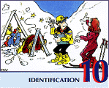

PLAN DES PISTES

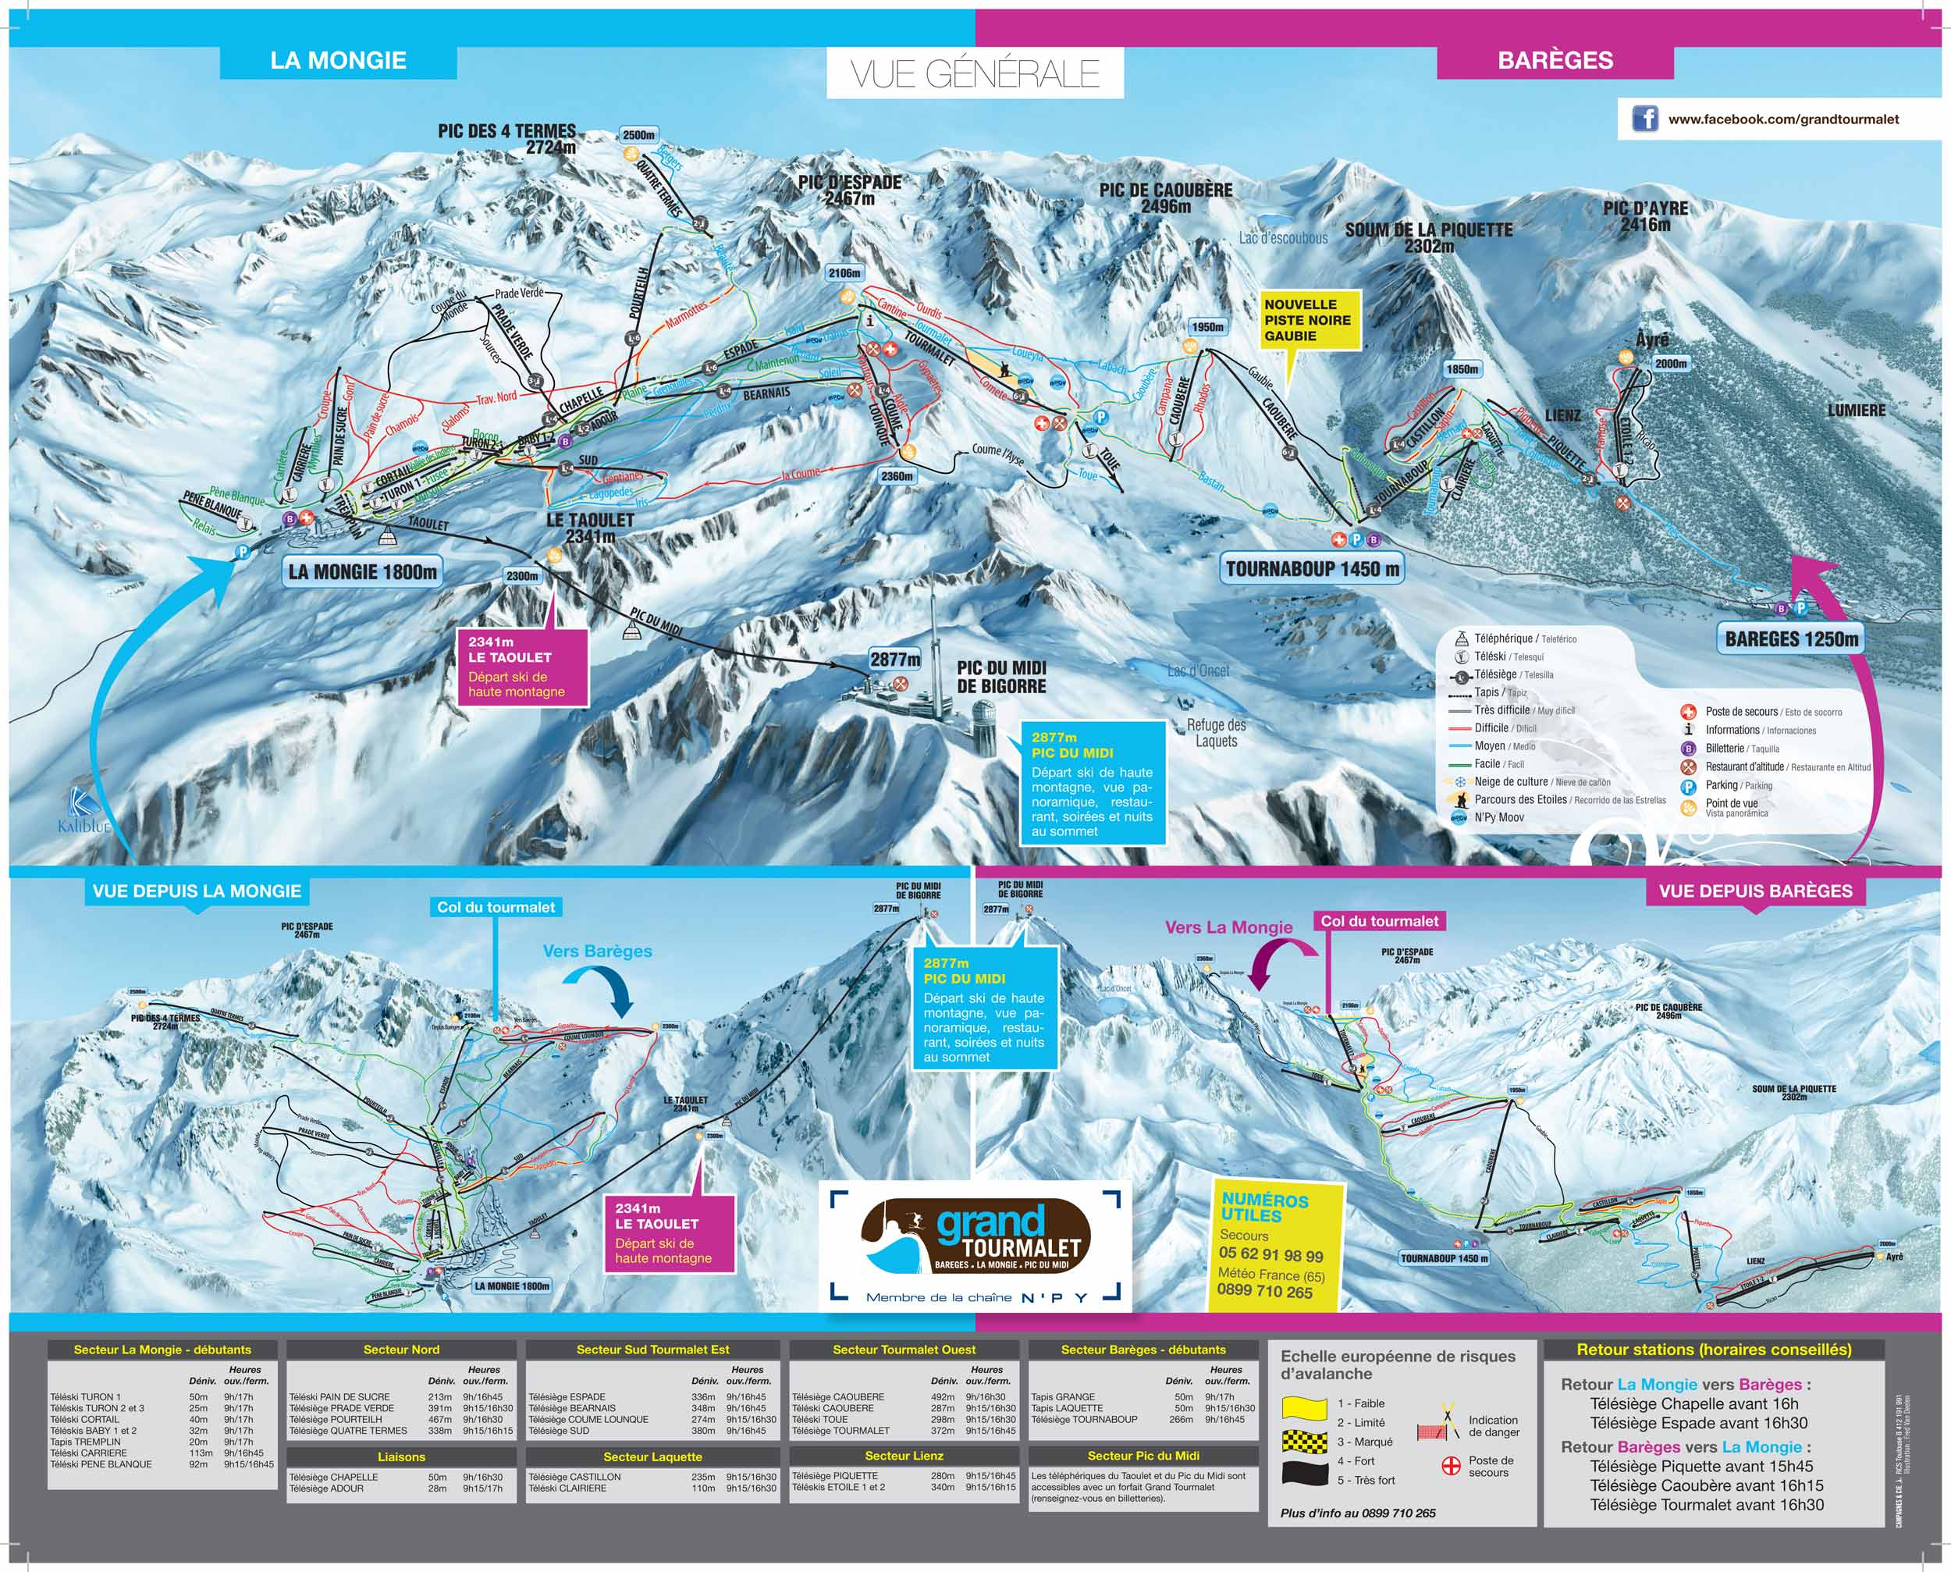

Mais le ski, c’est quoi ??
Le ski alpin est un sport de glisse qui consiste à descendre une pente enneigée à l'aide de skis. Le principe de gravir un sommet pour le descendre à ski le plus rapidement possible a été inventé plusieurs fois de manière indépendante :
- La première descente est organisée en Californie, à La Porte en 1866 par des chercheurs d'or émigrés, pour la plupart de Norvège.
- En 1906, les Autrichiens organisent la descente du Horn.
- En 1911 les Anglais partent en ligne du sommet du Wildstrubel à Montana en Suisse.
Cependant le ski alpin est organisé comme un véritable sport par un anglais, Arnold Lunn, qui fait de premiers essais en 1897 à Chamonix alors qu'il n'a que dix ans.
En 1924 sont créées la Fédération internationale de ski (FIS) et la Fédération française de ski (FFS), année où sont organisés les premiers Jeux olympiques d'hiver à Chamonix.
Bien que le ski soit arrivé très tôt dans les Alpes françaises, l'émergence du ski alpin comme une discipline sportive à part entière et autonome sera lente en France alors qu'elle était déjà très populaire dans les Vosges alsaciennes qui faisaient alors partie de l'Empire Germanique après la guerre de 1870.
La technique française est popularisée par l'École de Ski Français (ESF) créée en 1937 par Émile Allais, Paul Gignoux, Charles Diebold, avec le soutien de Léo Lagrange.
Le matériel de ski
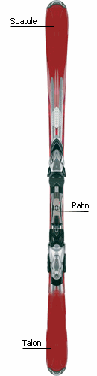
Le ski alpin se pratique normalement avec deux bâtons (un pour chaque main) et deux skis (un pour chaque pied). Le contrôle des skis est assuré par l'utilisation de chaussures de ski maintenues aux skis par des fixations. Un casque est parfois porté pour protéger la tête des impacts entraînés par une collision avec la neige, d'autres skieurs ou des obstacles ou encore pour améliorer l'aérodynamisme lors de compétitions. Lors des compétitions le port de ce casque est obligatoire, en cas de course importante, les skieurs sont équipés de combinaisons collantes à la peau. Elles améliorent la pénétration dans l'air et leurs élasticités aident le mouvement.
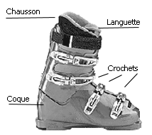
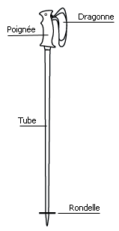

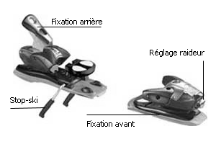

LE DOMAINE SKIABLE

Qu'est-ce qu'une piste de ski ?
La circulaire du 6 novembre 1987 qui présente l'arrêté municipal type relatif à la sécurité sur les pistes de ski alpin dispose que :
Est considéré comme piste de ski alpin, tout parcours de neige balisé dans les conditions définies aux articles 3, 4 et 5, et réservé à l'usage de la pratique du ski alpin et des activités connexes dûment autorisées.
Les pistes sont réparties selon leur niveau de difficulté.
Les zones ou les points dangereux traversés par les pistes balisées ou situées à leur proximité sont signalés (...) Dans les passages particulièrement dangereux, des moyens appropriés sont installés.
La norme AFNOR (NF S 52-100) prévoit qu'une piste de ski alpin ouverte garantit les prestations suivantes : balisage des pistes, signalisation sur les pistes, information pour les pratiquants, dispositifs de protection des pratiquants sur les pistes, ouverture/fermeture, contrôle des pistes.
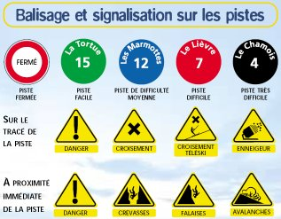
Balisage des pistes
Les pistes sont matérialisées par les balises portant le nom de la piste et numérotées par ordre décroissant dans la descente (la balise 1 se trouvant en bas de la piste). La couleur de ces balises vous indiquent le niveau de la piste. Les balises de certaines pistes ont été changées. Les pistes sont délimitées par des jalons de la même couleur que les balises pour vous indiquer le chemin. Le ski hors de ces limites est considéré comme hors pistes.
Signalisation des dangers
Des jalons rayés noirs et jaunes peuvent être croisés au milieu d'une piste pour signaler un croisement avec une autre piste, ou tout autre obstacle comme une plaque de terre ou de glace voire un rocher. Lorsque vous verrez cette signalisation soyez prudents. Ralentissez.

MOTS CROISES SUR LE THEME DE LA MONTAGNE

 |  |  |  |  | 5
 |  | 1
 |  |  |  |  |  |  | 6
2 |  |  |  |  |  |  |  |  |  | 7
 |  | 3
 | 4

- Massif montagneux où se trouve le Mont-Blanc
- On le fait souvent à la montagne (c’est un verbe)
- Massif dont l’altitude est élevée
- Quand on ne pratique pas le ski on peut faire de la….
- Ce qui sépare la France de l’Espagne
- Habitation typique des régions montagneuses
- On fait de gros bonhommes avec

LES REMONTEES MECANIQUES
Elles sont en général reliées à un câble sauf dans 2 cas :
- Les funiculaires à crémaillère, qui dérivent du chemin de fer. Ce type de remontée n’existe plus en France
- Le tapis-roulant, le plus souvent utilisé par les skieurs débutants
Le reste des remontées mécaniques se répartit comme suit :
- Les téléskis : qu'ils soient à perches fixes, à perches découplables, à enrouleur, tous les téléskis fonctionnent sur le même principe de base. Les téléskis sont des remontées à câble tracteur. Sur un téléski, les skieurs glissent sur une piste préalablement préparée, et ils sont tractés par des agrès, qui diffèrent selon les types de téléskis.
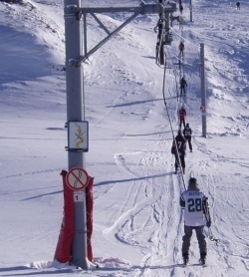
- Les téléskis à perches découplables (aussi appelés débrayables): leur principe est de ne lancer sur la ligne (sur le câble) que les perches utiles. Les autres sont stockées en gare aval dans un système de rail.
- Les téléskis fixes : les perches (ou les suspentes) sont accrochées de manière fixe au câble via une pince. Au niveau des gares, à l'endroit ou le skieur va pouvoir prendre la perche, l'emprise au sol est très réduite puisqu'il n'y a pas de stockage des perches.
- Les téléskis à enrouleur : ces téléskis sont particulièrement adaptés pour des terrains sur lesquels la piste n'est pas régulière, en effet, le câble peut se situer à 10 mètres de haut et le skieur toujours sur sa piste.
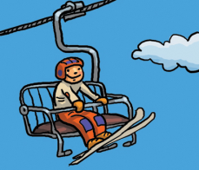
- Les télésièges : ils comportent des sièges ouverts ou fermés par une coque de une à huit places. L’embarquement et le débarquement se font skis aux pieds.
- Les télésièges à pinces fixes : un télésiège est composé de deux gares, l'une motrice, l'autre retour. la gare motrice entraîne un câble en mouvement continu entre les deux gares. les sièges sont fixés à ce câble de manière fixe.
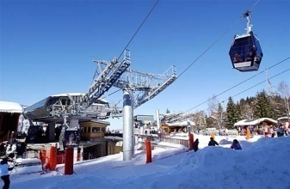
- Les télésièges débrayables : la pince, donc le siège, n'est plus solidaire du câble, mais peut s'en séparer le temps que les skieurs montent sur le siège. Les télésièges débrayables sont de loin la famille de remontées mécaniques les plus prisées. Les débits de ces remontées atteignent sans aucun problème les 3000 skieurs par heure et peuvent monter jusqu'à 4500. L'atout principal des télésièges débrayable est la vitesse : ils vont "deux fois plus vite" que les télésièges à pince fixe, soit une vitesse en ligne de 5m/s : les grands trajets sont donc relativement courts.
- Les télécabines : elles ont un principe de fonctionnement similaire aux télésièges débrayables. Les cabines, de faible capacité (de 4 à 16 personnes), sont à la fois supportées et halées par un câble unique constituant une boucle fermée animée d'une vitesse constante (jusqu'à 6 m/s). L'embarquement et le débarquement s'effectuent ainsi à très faible vitesse et skis déchaussés.
- Les téléphériques : à va-et-vient, ils comportent deux véhicules fermés, qui peuvent être de grande capacité (160 personnes à Courchevel) suspendus, chacun, par un chariot muni de galets à un ou plusieurs câbles porteurs de forte section.
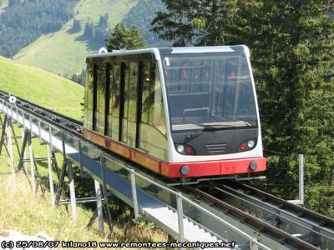
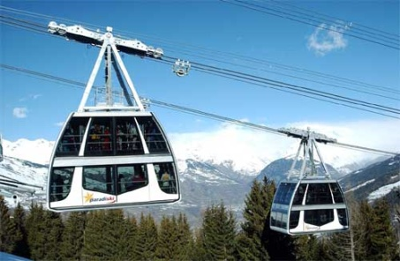
- Les funiculaires : ils se composent de deux wagons ou de deux trains de wagons roulant sur une voie ferrée et reliés par un câble qui passe sur une poulie motrice située dans l'une des stations d'extrémité. Lorsque l'un d'eux monte, l'autre descend. Les plus modernes peuvent emporter plus de 300 personnes à 35 km/heure.
Funiculaire

Téléphérique
LES DIFFERENTS NIVEAUX DE SKI

Voici la liste des niveaux de ski possibles (pour les enfants) et les techniques qui leur correspondent :

L'OURSON:
1. Evolution "serpentée" en virages chasse-neige matérialisée par 4 à 5 piquets.
2. Parcours de type nordique facile.
3. Trace directe initiale face à la pente terminée par un virage chasse neige.

FLOCON:
1. Enchainement de 7 à 8 virages chasse neige avec retour des skis parallèles sur un parcours matérialisé adapté.
2. Trace directe élémentaire en travers de la pente sur une trajectoire plus ou moins rectiligne.
3. Test d'équilibre en glissement face à la pente (par petits sauts, d'un pied sur l'autre, petite bosse...) sur pente faible.

1ère ETOILE:
1. Sur pente moyenne, enchaînement de virages élémentaires dérapés sur un parcours matérialisé adapté.
2. Trace directe en traversée sur une trajectoire courbe.
3. Pas tournants sur pente faible (départ oblique).

2ème ETOILE:
1. Enchaînement d'une dizaine de virages élémentaires perfectionnés, sur un parcours matérialisé adapté, sur pente faible.
2. Trace directe de base, avec franchissement de creux et de bosses.
3. Pas de patineur de base.

3ème ETOILE:
1. Enchaînement d'une dizaine de virages de base imposés par 10 à 12 piquets, sur pente moyenne.
2. Feston simple de base, sur pente moyenne.
3. Trace directe perfectionnée en recherche de vitesse, terminée par un dérapage frein, le tout sur pente moyenne.
ETOILE DE BRONZE:
1. Tracé non chronométré évalué sur les capacités en virages de base perfectionnés, avec 2 changements de rythme sur pente variée (alternance de rayons moyens, courts sur 15 à 20 portes).
2. Passage de bosse avec léger décollage sur piste ou terrain aménagé (type skier cross).
ETOILE D'OR:
1. Petit slalom type géant, chronométré (50% maximum au dessus du temps de l'ouvreur).
2. Enchaînement technique réalisé en virages et godilles perfectionnés sur terrains variés (pente, neige).

COMPETITION:
- Chamois = Slalom Spécial
- Flèche = Slalom Géant
- Fusée = Descente
- Aiglon = Saut
- Skiercross
- Freestyle (bosses, big air, half pipe...)

JEUX SUR LE THEME DE LA MONTAGNE
1/ Parmi les lettres ci-dessous, retrouve et entoure les mots de la liste :
L | S | P | I | S | T | E | E | D | A | L | A | C | S | E | E
E | O | A | E | T | M | E | E | A | M | A | R | O | N | A | P
G | M | P | U | G | O | G | E | T | R | A | N | S | A | T | S
E | M | L | Q | L | N | A | N | E | T | T | O | E | R | E | E
D | E | O | I | A | T | P | N | M | E | A | I | T | C | R | D
A | T | M | R | C | A | L | O | S | L | M | S | T | A | T | N
C | A | B | E | I | G | A | D | I | A | A | N | E | M | R | A
S | L | A | H | E | N | R | N | R | H | S | E | U | P | E | H
A | P | L | P | R | E | M | A | U | C | S | C | Q | I | K | I
C | I | I | E | O | R | O | R | O | D | I | S | A | N | K | M
A | N | S | L | F | O | R | E | T | I | F | A | R | G | I | A
R | I | A | E | C | A | N | Y | O | N | I | N | G | N | N | L
R | S | G | T | E | D | U | T | I | T | L | A | E | A | G | A
E | M | E | I | R | R | E | M | O | N | T | E | E | I | E | Y
I | E | S | E | P | L | A | E | V | E | R | E | S | T | G | A
S | N | A | S | I | O | R | O | C | H | E | U | S | E | S | E

- Alpage  - Alpes  - Alpinisme  - Altitude  - Andes  - Aplomb  - Armor  - Ascension  - Balisage | - Camping  - Canyoning  - Cascade  - Chalet  - Dégel  - Escalade  - Everest  - Forêt  - Himalaya | - Glacier  - Massif  - Montagne  - Neige  - Oisans  - Panorama  - Piste  - Randonnée  - Raquettes | - Remontée  - Rocheuses  - Sierra  - Sommet  - Téléphérique  - Tertre  - Tourisme  - Transat  - Trekking
Parmi les lettres restantes, trouve un mot : ____________________________________________
2/ Relie les mots ci-dessous à la définition qui leur correspond :
Adret | • |  | - Large semelle qui permet de marcher sur la neige sans que le pied s’enfonce
Chamois | • |  | - Versant le plus ensoleillé d’une vallée, à l’opposé de l’ubac
Congère | • |  | - Tracé aménagé pour les descentes, parfois balisé avec une couleur indiquant son degré de difficulté
Cordée | • |  | - Différence d’altitude entre le haut et le bas d’un versant
Crevasse | • |  | - Fente étroite et profonde à la surface d’un glacier
Dénivellation | • |  | - Versant le moins ensoleillé d’une vallée, souvent forestier
Piste | • |  | - Tas de neige accumulée par le vent
Raquette | • |  | - Mammifère ruminant des montagnes d’Europe, appelé isard dans les Pyrénées
Ubac | • |  | - Groupe d’alpinistes reliés l’un à l’autre par une même corde pour faire une ascension
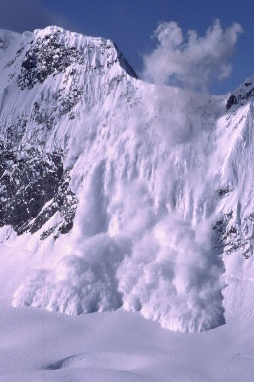
LES AVALANCHES
Une avalanche est une masse de neige et de glace se détachant brusquement des flancs d'une montagne, dont elle dévale la pente à grande vitesse en provoquant un déplacement brutal d' air — le vent d'avalanche — et en entraînant avec elle de la terre, des rochers et des débris de toute nature.
Ce phénomène est dû aux transformations du manteau neigeux qui ne cesse d'évoluer, en montagne, sous l'effet de facteurs mécaniques et physiques où les conditions météorologiques exercent un rôle de premier plan : ainsi cette couverture de neige superpose-t-elle des strates de consistances différentes, formant autant de couches plus ou moins stables les unes par rapport aux autres ; c'est de l'instabilité de ces couches, favorisée par les phases de redoux et de grand vent, que résultent les avalanches.
Pour connaître le risque d'avalanches, repérez les drapeaux jaunes et noirs sur les postes de secours et demandez au personnel présent sur le domaine. Avant toute sortie, informez-vous des conditions nivo-météo.
Unité de mesure selon une échelle européenne de risque :
Niveau 1 et 2 : risque faible à limité. Le manteau neigeux est bien stabilisé dans la plupart des pentes. Dans quelques pentes (*) suffisamment raides, le manteau neigeux n'est que modérément stabilisé, ailleurs il est bien stabilisé (drapeau jaune)
Niveau 3 et 4 : risque marqué à fort. Risque marqué dans de nombreuses pentes (*). Le risque est fort dans la plupart (*) des pentes suffisamment raides où le manteau neigeux est faiblement stabilisé (drapeau à damier « jaune et noir »)
Niveau 5 : risque très fort. L'instabilité du manteau neigeux est généralisée. (drapeau noir)
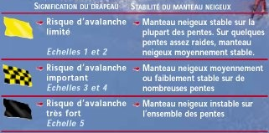
(*) Les caractéristiques de ces pentes sont généralement précisées dans les bulletins nivo-météorologiques : altitude, exposition, topographie…

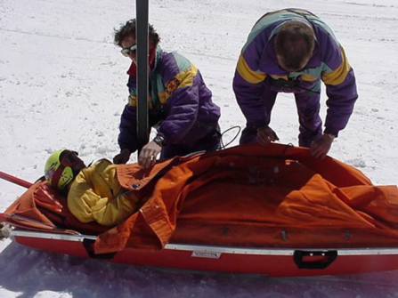

LE PISTEUR-SECOURISTE
Le pisteur secouriste est un véritable Saint-bernard pour le skieur. Il est en quelques sortes le pompier des neiges.
C'est à lui que revient la prévention et l'entretien sur le domaine skiable. Son travail consiste à baliser, protéger, ouvrir et fermer les pistes. Il surveille également les risques d'avalanches.
Son rôle de secouriste n'est pas une mince affaire : évacuation et premiers secours aux blessés, recherches de personnes disparues en avalanches…Il participe aussi à l'accueil et l'information du public.
Durant la période estivale, il prépare les pistes en vue de la saison.
Compétences : un très bon niveau de ski est nécessaire. Le pisteur connaît bien le milieu montagnard, le domaine skiable où il travaille n'a pas de secrets pour lui. En tant que secouriste, il lui faut des qualités d'attention, de calme et de courage.

La production finale de ton EPI
« Le jeune reporter »

Tu vas maintenant devoir réaliser avec tes 4 camarades une vidéo de 2 minutes. Voici quelques petits conseils :
- Utiliser le logiciel Movie Maker
- Etre créatif (ne pas hésiter à utiliser des objets, …)
- Tous les élèves devront être sur la vidéo, il faut donc essayer de se répartir le temps de parole.
- Etre clair et concis (attention à l’expression orale)
- Rédiger au préalable sur une feuille le discours

Bon courage et n’hésite pas à demander de l’aide auprès de tes enseignants !

